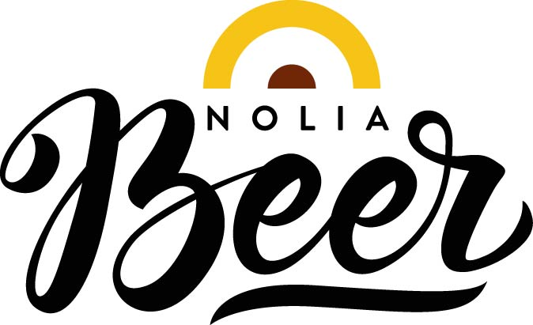

Två prestigefyllda öltävlingar under Nolia Beer

På Nolia Beer i Umeå möter besökarna 20-21 oktober representanter för närmare 30 bryggerier och ölagenter. De erbjuder sammanlagt över 100 olika ölsorter. Men vilket är bäst? Det får både experter och besökare vara med om att bestämma.

Jämfört med förra årets mässa närmare 30 bryggerier och ölagenter att ställa ut på Nolia Beer.
Fokus för Nolia Beer har redan innan starten förra året legat helt och hållet på öl.
– Detta har gjort att vi fått en bra respons från bryggerier och intresset för att vara med har blivit enormt stort, säger projektledaren Sussi Wikström.
Hon berättar att mässan riggar för storpublik.
– Vi anordnade en mycket uppskattad ölvandring i somras tillsammans med pubar, restauranger och bryggerier. Vart man än går pratas det om denna efterlängtade mässa. Det känns jätteroligt att ryktet om förra mässans framgång nått de Norrländska bryggerierna.

Under årets ölmässa hålls två tävlingar som ska utse årets bästa öl på Nolia Beer men också vilket bryggeri som ska få brygga nästa års mässöl.
Nolia Beer Master är experternas val. Här har de deltagande ölen delats in sex kategorier. Den femhövdade juryn bedömer ölen blint – de får endast veta vilken typ av öl det är. I varje klass koras en vinnare vilka hedras med
varsitt diplom. Den öl som dessutom blir juryns favorit alla kategorier och tar hem det mest prestigefyllda priset, best in show, koras till Nolia Beer Master 2017.

Den andra tävlingen är folkets val och har fått namnet Gusågo’. Besökarnas uppgift blir att prova sig fram bland de öl som anmälts till tävlingen Nolia Beer Master och rösta på sina favoriter. Ölet som får flest röster i år vinner öltävlingen Gusågo’17 – folkets val. Vinnande bryggeri får som pris vara med om att brygga mässölet till Nolia Beer nästa år. Priser lottas ut till besökare som röstat på vinnarölet och vinnarna avslöjas på scenen på lördagskvällen.

Årets mässöl har bryggts av Umeåbryggeriet Beer Studio tillsammans med vinnaren av Umeå Hembryggartävling, en tävling som samlade 67 bidrag från hela Sverige.
Vann gjorde Kristian Nilsskog från Umeå med en Scottish strong ale.
– Det är nästan svårt att förstå. Man håller på i köket hemma och brygger. Sedan tycker man själv att, det här är något jag tycker är ganska bra. Skickade in det på vinst och förlust, bara för att få det bedömt. Att vinna i konkurrens med 67 andra öler är fantastiskt, säger vinnaren.
Tävlingen Umeå Hembryggartävling anordnades av Beer Studio, Maltmagnus.se och Nolia Beer tillsammans med Svenska hembryggareföreningen, SHBF. Det är en rikstäckande ideell förening som är öppen för alla som är intresserad av ölbryggning.
Vinsten var, förutom presentkort till de tre främsta ölerna, att vinnaren fått brygga Nolia Beers officiella mässöl.
De 67 olika öler från hela Sverige som deltog i tävlingen bedömdes i början av augusti av sex certifierade shbf-domare, enligt shbf:s öltypsdefinitioner. Alla de sex finalisterna höll världsklass enligt domarteamet.
Vinnare blev alltså Kristian Nilsskog, Umeå med en Scottish strong ale.
Motiveringen lyder: ”En skotte när den är som bäst. Flytande engelsk fruktkaka med flera lager av komplexa smaker”.
Han började brygga för tre år sedan, men har redan hunnit vinna guld på SM för bästa kraftig porter stout. Han förklarar vad som behövs för att öl ska bli bra.
– För att få fram ett riktigt bra öl behövs noggrannhet i varje del i processen, säger vinnaren.

För mer information, kontakta:
Susanne Wikström, projektledare
+46 (0)90 8888621
+46 (0)70 278 17 03
susanne.wikstrom@nolia.se

Nolia Beer arrangeras av Nolia AB och är Norrlands egen ölmässa. Den hålls för andra gången 20-21 oktober 2017 i Umeå. Nolia Beer bjuder på livebryggningar, provsmakningar, föreläsningar samt mingel för besökaren och möjligheten att skapa eller öka sina nätverk. På mässan hittar man mikrobryggerier, ölimportörer, bryggerier, bryggmästare och delikatessföretag. Här kan besökare också shoppa tillbehör och allt annat som behövs för att börja brygga hemma.

